# Ajustement du modèle

On mesure les coordonnées (Ku, Tu) du point critique pour différentes valeurs initiales de Kd afin de déterminer K et tau.

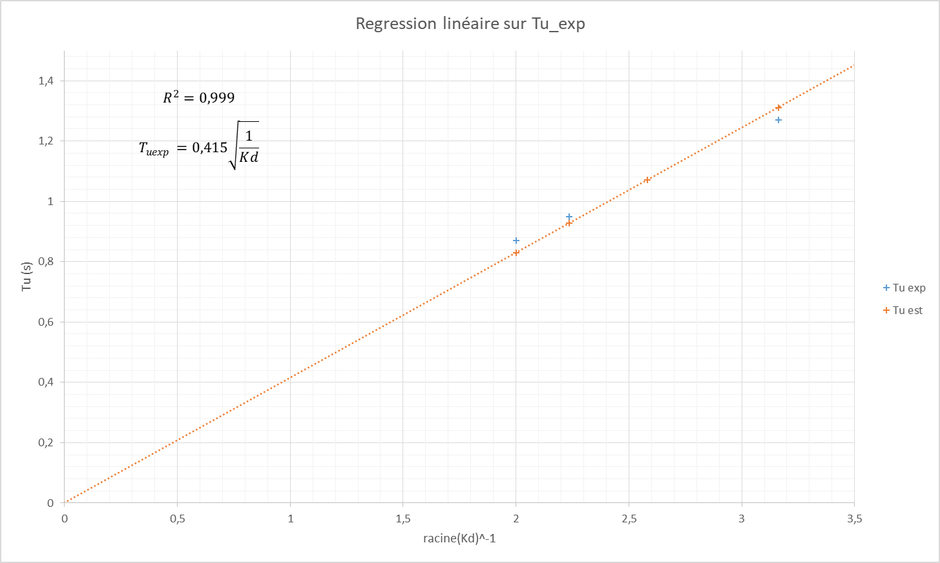

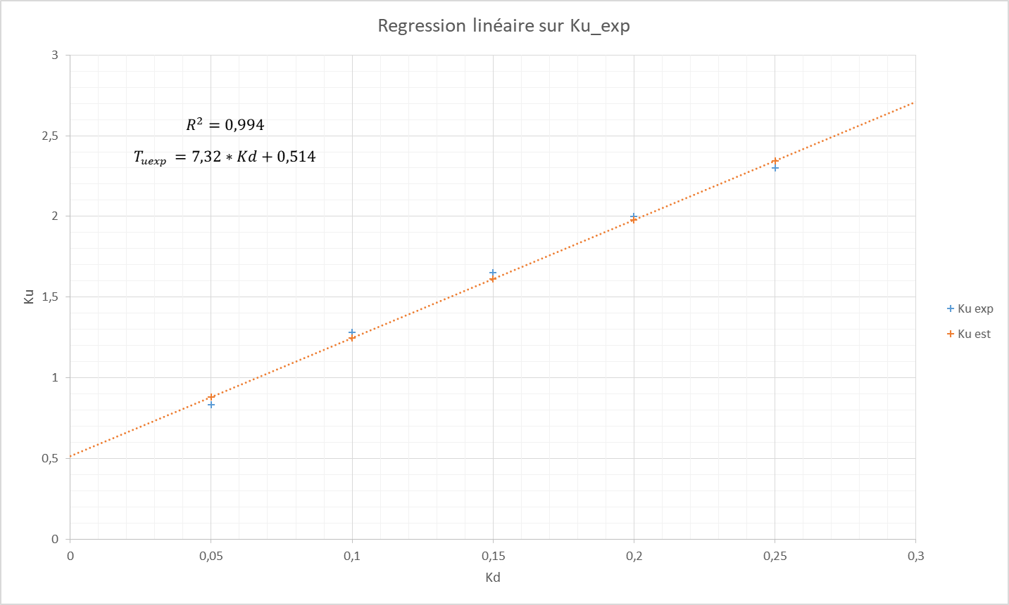

Un modèle affine convient mieux pour Ku.

On ne peut pas expliquer cette différence avec la fonction de transfert du système proposée.

On propose de faire l'hypothèse que le coefficient directeur dépend bien uniquement des paramètres impliqués dans les équations énoncées plus haut.

Les nouvelles équations empiriques sont :

$$K_{u}=\frac{Kd}{τ}+K_{u0}$$

$$T_{u}=2π\sqrt{\frac{τ}{KK_{d}}}$$

On identifie :

$$K^{*}=31.4$$

$$τ^{*}=0,0137 s$$

$$K_{u0}=0,514$$

Pour limiter les écarts entre la modélisation et la maquette, on introduit un coefficient d’ajustement :

$$K_{ajust}=12,7$$

On ajoute finalement un saturateur reproduisant la limitation des moteurs en commande : le modèle n’est alors plus linéaire.